Česká Wčela.

Číslo 8 Milá mi zem poswátná, kterauž zowu wlastí, Dne 3. března 2014
milé mi lůno wážné, kde odpočíwají
ostatky sláwy české.
J.Kamenický.

*****************************************************************************************************

20 let od smrti Karla Kryla: Puklo mu srdce žalem?!
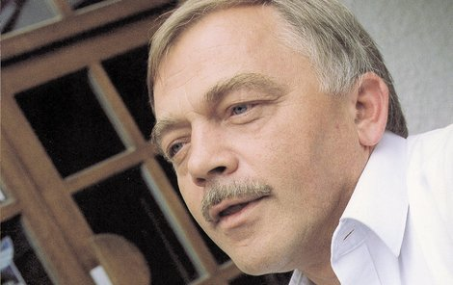
Karel Kryl (Marie Votavová)

2. března 2014 – Aha.cz
Písničkář a básník Karel Kryl (†49) patřil k symbolům vzdoru proti totalitnímu režimu. Jeho život nebyl příliš veselý a skončil předčasně, těsně před oslavou 50. narozenin. Od jeho smrti 2. března uplyne dvacet let.
Jeho písničky zněly v rozhlase od roku 1966, první album mu vyšlo půl roku po srpnu 1968, kdy začala okupace Československa. Titulní píseň „Bratříčku, zavírej vrátka“ však napsal den po příjezdu ruských vojsk, a ta se stala na dlouhá léta hymnou odporu proti režimu. Kryl si přitom zpočátku nebyl jistý, zda je dobrá. Svolal své nejbližší a song jim přehrál. Když viděl, že se jim na tvářích lesknou slzy, okamžitě píseň v ostravském rozhlasu nahrál.

Alkohol ho ničil, ale nezabil
S nástupem normalizace byly jeho písně zakázány. Proto v září 1969 emigroval do Německa. Odloučení od rodiny a přátel ale psychicky nezvládal. Začal pít! Denně vypil minimálně litr tvrdého alkoholu, vykouřil dvě krabičky cigaret. Prvního »panáčka« si dával krátce po probuzení a zlozvyků se do smrti nezbavil. „Svou závislost si odmítal přiznat. Vždy tvrdil, že pije jen proto, že mu to chutná,“ prozradila jeho druhá manželka Marlen.

Ženy ho milovaly, on miloval je
Přestože nebyl žádný krasavec, ženy podléhaly jeho charismatu. „Nikdy nešel spát sám. Ženy milovaly jeho, on miloval je. To byl jeho život, jeho vášeň,“ potvrdil jeho velký kamarád Ivan Jirous, přezdívaný Magor. Oženil se dvakrát, první manželství s Evou Sedlářovou vydrželo pouhé dva roky. Druhou manželkou byla Němka Marlen, se kterou zůstal až do smrti. To ovšem nebránilo jeho dalším vztahům, nejznámější milenkou se na sklonku života stala mladá novinářka Markéta Matoušková, která o jejich románku napsala knihu.
Smrt před oslavou
V listopadu 1989 se po dvaceti letech vrátil domů, byl nadšený z politických změn v zemi. Zanícení však brzy vystřídal kritický postoj. Naposledy Prahu navštívil dva dny před svou smrtí, plánoval velkou oslavu svých padesátých narozenin. Nic nenasvědčovalo tomu, že by se blížil jeho konec. Po návratu do Německa ho však stihla silná bolest na hrudi, zřejmě infarkt, na ulici upadl do bezvědomí. Z toho se už neprobral… Objevilo se mnoho spekulací, proč na první pohled zdravý a činorodý člověk náhle zemřel. Zaznívaly názory, že mu puklo srdce nad rozpadem milovaného Československa a nad poměry v zemi. Jeho setra Marie sice tuto možnost odmítla. „V naší rodině se v minulosti vyskytly potíže se srdcem,“ uvedla. Ale kdo ví…
***
Únor rudý rodí zrůdy
Pavel Havlíček

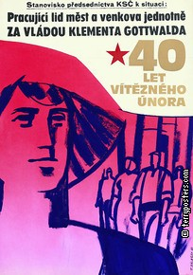

25. února 2014
Už po dlouhý čas platí známé přísloví:
"Únor bílý pole sílí".
A dnes, v den výročí tzv. "Vítězného února", k tomu můžeme přidat další rčení:
"Únor rudý rodí zrůdy".
Na tuto událost nemáme vůbec veselé vzpomínky, protože jí začalo těžké období našich dějin, podobající se době pobělohorské. Bylo tu údobí politického i morálního útlaku národa a znesvěcení veškerých hodnot, které předtím pracně vybudovala naše První republika.
Ani dnes, po 66 letech, jsme se nedokázali vyrovnat se svou minulostí. V tomto čísle je skryta i jakási ďábelská symbolika - stačí totiž přidat ještě jednu šestku, a máme zde číslo 666, které je symbolem Satana, vyznávajícího rudou barvu, stejně jako bolševici. A té jsme si za ta léta skutečně bohatě užili. Bylo jí tu tolik, že jí ani dnes stále nemáme rádi.
Díky neschopnosti a laxnosti našich politiků, nazývaného jimi též "nedostatek politické vůle", jsme dosud nedokázali pojmenovat věci pravými jmény. A proto také mohou dnes existovat lidé, hájící neobhajitelné a hlásící se k totalitě a jejím představitelům jako ke svým modlám. Jedním z nich je poslankyně za KSČM Marta Semelová, s komunistickou zarytostí prohlašující, že Milada Horáková se přiznala k protistátní činnosti a byla tudíž vinna, a tedy po právu i s dalšími odsouzenými v tomto politickém monstrprocesu popravena, že zločinec a masový vrah Gottwald byl všemi lidmi milovaný prezident, a že zrádce Vasil Biľak byl čestný člověk a málem národní hrdina!
Je neuvěřitelné, že i dnes, po tolika letech, mohou ještě existovat lidé, hlásající takovéto bludy na úrovni středověkých inkvizitorů. A ještě neuvěřitelnější je, že mohou vychovávat své následovníky mezi mládeží, namísto aby byli pro výstrahu všem navždy umlčeni.
Po válce byli fašističtí váleční zločinci v Norimberském procesu příkladně odsouzeni, většinou i po zásluze popraveni, a tím bylo lidem dáno jasně najevo, že podobné masové zločiny proti lidskosti napříště nebudou nikomu trpěny.
Ne tak ti komunističtí. Nejenom, že po válce u nás žádný podobný proces neproběhl, ale i současní politici se zmohli pouze na ubohý jednovětý zákon o zločinnosti komunistického režimu. Po nějakých konkrétních činech a opatřeních na zabránění opakování podobných zvěrstev samozřejmě ani stopy. Tím je prakticky zajištěna kontinuita tohoto zločinného systému, který také nerušeně dále pokračuje, byť se naši dobře maskovaní papaláši snaží vzbudit jakési zdání demokracie. Pro ně jsou všechny prostředky dobré k tomu, aby si udrželi svou moc a dosáhli svého cíle. A tím je nikoli vybudování spravedlivého státu svobodných občanů, ale naopak zajištění blahobytu pro vládnoucí oligarchii, složenou převážně z bývalých komunistů a jejich pohrobků, parazitujících na jakémkoli systému. Nízké morální úrovni lidí, pocházejících z těch nejspodnějších vrstev společnosti, odpovídá i kvalita vlád jimi vytvořených. Tato skupina lidí nemá zájem ani schopnosti vytvořit dobré životní podmínky pro všechny lidí, živící se na rozdíl od nich poctivou prací. Naopak jedinou jejich snahou je obohatit se na úkor poctivých občanů, připravit je o práci, sociální a zdravotní výhody a právo na slušný a spokojený život.
Jen díky tomu mohou dnes v politice působit lidé, jejichž morální úroveň klesá k nule a někdy dokonce i pod ni. Jejich bezohlednost a drzost je taková, že si klidně troufnou říkat lidem do očí věci, za něž by se slušný člověk musel hanbou propadnout.
Jen díky tomu mohou dnes v justici dále působit komunističtí soudci a hrdí následovníci prokurátorů Vaše a Urválka. Stejně jako tito jejich předchůdci soudí bez jakéhokoli respektu k pravdě. Před jejich rozsudky si bohyně spravedlnosti raději zavazuje oči. Soudí totiž nikoli podle práva, jak jim jejich profese přikazuje, ale podle toho, jak to vyhovuje jim a jejich nadřízeným - tedy stejně, jako tomu bylo za komunismu. Není tedy pro ně žádným problémem přes jasné důkazy odsoudit nevinného za čin, který neprovedl, a naopak osvobodit usvědčeného zločince.
Černá barva je pro ně bílá a bílá černá.
Není pro ně žádným problémem lakovat skutečnost na růžovo, nebo si naopak vymýšlet bludy, na jaké by nepřišel ani baron Prášil.
Jsou vždy schopni a ochotni změnit barvu podle okolního prostředí, stejně jako chameleoni.
Pro tyto věčné přisluhovače zla a nepřátele dobra platí dnes naše nové přísloví:
"Únor modrý - lidé podlí!"
Nedejme se žádnými jejich barevnými efekty zmanipulovat, a suďme každého člověka podle svého vlastního zdravého rozumu.
Semelme Semelovou, rozsekejme Kalousky na kousky, suďme soudce Lázny a jiné blázny!
Bojujme proti zločinu, lži, křivdě, útlaku, nespravedlnosti.
Bojujme za pravdu.
Pokud tak včas neučiníme, vidím naši budoucnost velmi černě.
Bílá je barva naše.
Je to barva lásky, pravdy a nevinnosti.
Držme se hesla slušných lidí:
"Bojujem se Satanem, pravdě věrni zůstanem!"

Vekslácký kapitalismus. Měli žigulíka a holý zadek, teď ovládají miliardy, nadává moravský zpěvák Segrado
24. 2. 2014 Parlamentní listy
JINÝMA OČIMA Zemi jsme předali bývalým svazákům a žijeme v kapitalismu, který je cinknutý veksláky. I tak vidí realitu umělec František Segrado, který kdysi mezi prvními ve Vsetíně zapaloval svíčky při sametové revoluci. Do povědomí veřejnosti vešel i vystupováním v lyrikálu „Kudykam“ ve Státní opeře a spoluprací s Michalem Horáčkem a Petrem Hapkou. V rozhovoru pro ParlamentníListy.cz vysvětlil také to, proč příliš nevěří nové vládě Bohuslava Sobotky.
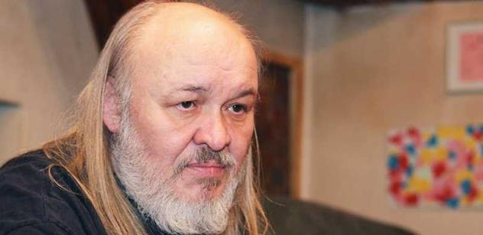 František Segrado Foto: Daniela Černá
Jak hodnotíte současnou situaci ve státě a novou vládu premiéra Sobotky?
Jsem přesvědčený o tom, že jsme předali Českou republiku svazákům, bývalým svazákům. Je úplně jedno, ve které jsou straně. Sobotka i Nečas, všechno jsou svazáci. A to byl takový nepodařený B tým komunistické strany. Předali jsme také svět úředníkům. V roce 1900 měl slovo Edison, Ford, u nás Tonet, Baťa, chlapi, kteří něco dokázali. Za nimi byl kus práce. Od revoluce jsou buď nespokojeni levičáci, nebo ti druzí. Teď musí být nasraní všichni, úplně napříč, protože vidí, že stát funguje jako černá díra, kde mizí peníze, nápady i talenty. Sobotka, který nebyl ani den v práci, pinká miliardami jak Berdych míčky. Lítají miliardy, přitom tito lidé neví, co to je vydělat si peníze vlastníma rukama nebo hlavou.
Tvrdím, že žádný úředník neumí z mouky udělat rohlíky a dokud to bude tak, že ti, kdo dělají rohlíky, nemají nic, tak nikdo šťastný nebude, nejen ten pekař. Je to špatný svět. Navíc nesnáším zaklínadlo: „Přeci jde o peníze z Evropské unie.“ Je jedno, odkud peníze tečou, nemají se zneužívat a zbytečně vyhazovat. Obce si díky dotacím staví aquaparky a cyklostezky a přitom chybějí peníze na zásadní věci. Když už jsou stezky postavené, tak se po nich i někdo projede, ale mě by zajímalo, jestli by na takovou věc každý z cyklistů přidal třeba dvě stovky ze svého, platíme to všichni. Dotace bych úplně zrušil, případně přidělil nějakou částku na opravdu potřebné věci.

Zmínil jste, že v politice nemáme lidi, za kterými stojí konkrétní práce. Každopádně jsou i politici, jejichž základní argumentace je právě to, že za ně hovoří činy, viz Andrej Babiš. Co si o něm myslíte?
Nezabýval jsem se jím více jak pět minut. Vypadá to, že nějakých výsledků dosahuje, ale nevím, jestli způsob získání jeho potravního impéria byl úplně košer. Já to nevím. Za předpokladu, že své majetky nabyl čistě, tak je kabrňák.
Vede Vás k podezření, že něco v podnikání Agrofertu nebylo v pořádku, nějaká konkrétní věc?
To ne, ale učil jsem se v Ostravě a tam působí například pan Bakala. Jak je možné, že to, co dříve patřilo deseti uhlobaronům, dnes patří dvěma chasníkům, kteří v době revoluce měli žigulíka a holý zadek. Mám pocit, že tenhle náš kapitalismus je trošičku cinknutý veksláky.
Takže se po revoluci udělala spousta chyb?
Udělala, ale řídit stát efektivně se ani později nepodařilo. Lidé zazvonili klíči a mysleli si, že se ti, kteří řídí fabriky, změní v anděly. Nakonec zničili fabriky a zastavili výrobu, která byla i prestižní. Například družstvo Lipta mělo devět provozoven, 720 zaměstnanců a dnes už skoro neexistuje, zůstalo asi dvacet lidí. Všechno je rozprodané, protože původní papaláši všechno rozkradli.
Problém tedy vidíte v tom, že na řídících postech zůstali vlastně komunisté a táhne se to až dosud?
My jsme zachytávali v revoluci poslední dopisy z ÚV KSČ. Ti nešťastníci na sekretariátech tenkrát čekali, jestli mají na nás vzít cepy, a báli se, že se bude věšet. Přes jednoho komunistu se nám podařilo zachytit dopisy, ve kterých stálo: „Práskněte se stranickými knížkami a zkuste se co nejvíce infiltrovat do Občanského fóra. Jděte jim vstříc a nabídněte jim své schopnosti a uvědomte si, že v této fázi je nejdůležitější udržet ekonomickou moc.“ A to se stalo. To je realita, kterou dnes žijeme. Hledají se viníci, jenže problém není ve stranách, ale v lidech. Prakticky žádná strana také nemá nové obličeje.
Jak se díváte na konstatování, že za komunistů bylo lépe?
Tohle je teď docela panující názor. Mám výborný nápad, jen nevím, jak ho realizovat. Možná by stačilo zvolit na okrese jedno městečko, kde by se udělal týden „toho líp“. Sežeňte partu recesistů, já zazpívám koncert, aby se na to vydělalo. Zavřeme na týden obchody a necháme jednu sámošku a uděláme to přesně podle dřívějšího mustru. V regále, kde jsou sýry, bude Eidam a trojúhelníčky. Najdeme tu mýdlo Diplomat, Astra a mýdlo s jelenem. Kdyby to tak bylo, lidé by zhltli zuby. Baba by vešla do sámošky a křáplo by ji hned. Ušla by dvacet metrů po prodejně a jeblo by to s ní. Já bych takový úkol zadal do školy. Tehdejší stát, to byl nenormální absurdistán, který vedl do pekel. Teď máme normální stát, kde je ale neobyčejný bordel. Jestli říkají, že bylo líp, tak jak komu. Když to říká chlapík, který kradl naftu v JZD, tak mu věřím, protože dneska mu to nikdo nedovolí.

Stoletý kurýr
V Praze dokonáno 161 sebevražd, nejmladší oběti bylo 9 let
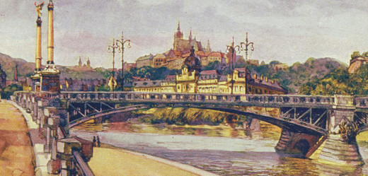
13. až 17. únor 1914: Statistiku sebevražd za rok 1913 zveřejnil komisař Vaňásek v půli února 1914. Nejvíce sebevrahů se utopilo ve Vltavě.
13. únor 1914: Luza řádí v ulicích
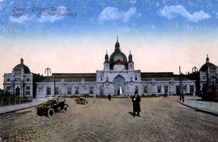
Nezaměstnaní demonstrovali ve Vídni i v Lvově, tedy v hlavním městě habsburského soustátí i v rakouské Haliči. Ve Vídni se konala tichá demonstrační procházka asi dvou tisíc lidí bez práce. "Přistup k parlamentu a radnici byl uzavřen kordonem policie. Demonstrace plynula naprosto klidně. V 11 hodin se průvod rozešel, aniž došlo k výtržnostem," popsal protest deník Národní politika ze 13. února 1914.
Haličská povaha je přece jen divočejší a demonstrace nezaměstnaných ve Lvově měly dramatičtější průběh. "Demonstrace zvrhly se vinou připojivší se luzy v bouřlivé výstřednosti. Jízdní strážník, byv zasažen, spadl s koně, poslanec Breiter byl lehce zraněn kamenem. Celkem bylo zatčeno 120 osob, mezi nimi 70 již opětovně trestaných."
14. únor 1914: Tisk nazýval Romy "zlou metlou"
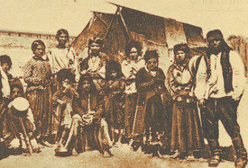
"Zlá metla na nás jsou ti potomci uherských Nomádů." Takto si povzdechl redaktor Národní politiky 14. února na závěr článku, v němž bylo vylíčeno přepadení strážního domku u Příbrami skupinkou cikánů.
"Tlupa cikánů vtrhla do strážního domku železničního č. 41 u Mirovic a vyhrožovala zastřelením hlídači, kdyby se hnul a nenechal jich, aby si odnesli z domku, co chtějí. Strážník chtěje život zachovati ani se nehnul a slíbil mlčeti. Sotva však cikáni s lupem odešli, sdělil, co se s ním právě odehrálo. Bylo ihned učiněno opatření ze strany četnictva mirovického, k němuž přidalo se množství občanů ozbrojených všemi možnými zbraněmi. Obklíčili celou bandu ve velkém kruhu, kterýž se úžil až k táboru cikánů. Banda cikánská vidouc přesilu beze všeho se vzdala a byla četnictvem dopravena k příslušnému soudu do Mirovic."
15. únor 1914: Nejstaršímu sebevrahovi bylo 81 let
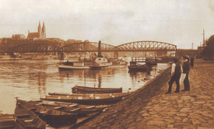
Národní listy zveřejnily statistiku pražských sebevražd za rok 1913. Jen pro připomenutí, Praha měla v té době asi 235 tisíc obyvatel, neboť dnešní Smíchov, Vinohrady či Žižkov byly ještě samostatnými městy.
"Statistika zoufalých v Praze v roce 1913. Dle statistické zprávy, již vypracoval komisař bezpečnostního oddělení p. Vaňásek, stalo se v minulém roce v Praze 161 případů sebevraždy a 225 případů sebevražedných pokusů. Ze zoufalců nejvíce se utopilo a sice 37. Při sebevražedných pokusech použito bylo nejvíce jedu a to v 81 případě. Nejvíce případů bylo v březnu a sice 25 sebevražd a 29 sebevražedných pokusů. Nejstarší sebevrah byl 81letý, ten zvolil provaz k ukončení své životní pouti. Nejstarší zoufalá žena byla 79letá, která se zabila skokem z okna. Nejmladší sebevrah byl školák 9 roků starý, který skočil do Vltavy. Z příslušnic slabšího pohlaví byla nejmladší zoufalou 13letá školačka, která se otrávila."
16. únor 1914: Skok pod lokomotivu kvůli vysvědčení
A sebevražd pochopitelně neubylo ani v roce 1914. Tady je zpráva o jedné tragédii v Plzni, o níž Národní politika psala v neděli 16. února 1914.
"Student se dal přejeti vlakem pro špatné vysvědčení. Konduktér státních drah Petr Hahn oznámil, že z domova odešel jeho 16letý syn Petr, žák V. třídy české reálky, a více se nevrátil. Poněvadž se předtím loučil syn na hlavním nádraží se svým spolužákem a prohlásil, že si už pro vysvědčení nepřijde, chová otec obavu, že si syn vzal život. Po zmizelém studentu bylo zahájeno pátrání a zjistilo se, že se vrhl u Rokycan před jedoucí vlak a byl lokomotivou usmrcen. Tělo jeho bylo hrozně zohaveno."

